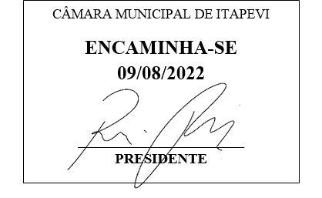 **Indicação Nº 1667/2022**

**Súmula**: - Solicita providências do Executivo junto a Secretaria do Meio Ambiente e Defesa dos Animais, Sr. Paulo Rogiério, para que **realize o corte da árvore localizada na Rua Jose Januário nº 2010 - Jardim Rosemary - neste Município.**

**INDICO** à Mesa, na forma regimental vigente, seja oficiado ao Excelentíssimo Igor Soares, Prefeito Municipal, para que interceda junto a Secretaria do Meio Ambiente e Defesa dos Animais, e realize o corte da árvore localizada na **Rua José Januário- Jardim Rosemary – neste Município.**

**Justificativa**

**Senhor Presidente: -**

**Senhores Vereadores: -**

**Senhoras Vereadoras: -**

Propusemos a presente Indicação, pois fomos procurados por vários munícipes, solicitando estudos para que se proceda o corte desta árvore, pois a mesma está causando grande perigo aos pedestres que transitam pelo local.

Esta espécie infelizmente já está sem vida, sem galhos, toda seca. Quando venta os moradores ficam preocupados, pois ela ameaça cair.

Diante de todo o exposto, solicitamos ao Executivo Municipal que atenda a presente Indicação o mais breve possível, o que é um anseio da população.

Sendo assim, para que possamos inibir problemas de maior gravidade se faz necessário o corte da árvore.

Sala das Sessões Bemvindo Moreira Nery, 05 de Agosto de 2022.

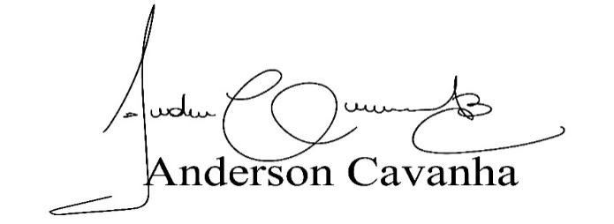 **(Bruxão Cavanha – PL)**

**Vereador**

